Тренинг для родителей и педагогов детей дошкольного возраста
«Нет страшнее слов на свете –
«На дорогах гибнут дети!»»
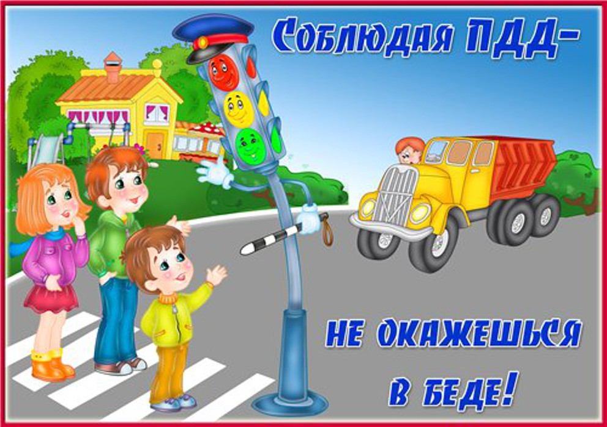

Составитель: педагог – психолог МДОУ «Детский сад № 39»
Чигинцева Ирина Григорьевна
(Высшая квалификационная категория)

Копейский городской округ

Цель: актуализация проблемы безопасности детей на дорогах;
Задачи:
- повысить интерес родителей (педагогов) к вопросам безопасности детей на улицах города;
- помочь родителям (педагогам) овладеть знаниями о возрастных особенностях детей по данной теме;
- сформировать представления о роли личного примера родителей (педагогов) для ребёнка.
Ответственный: педагог – психолог
Место проведения: музыкальный зал
Ход тренинга
Что такое тренинг? Тренинг это - тренировка души, разума и тела. Человек усваивает 10% того, что слышит, 50% того, что видит, 70% того, что сам проговаривает, 90% того, что сам делает. И вот поэтому участники тренинга все делают сами. Мы не будем давать друг другу оценок, не будем никого обсуждать. Мы создадим атмосферу безопасности, доверия, открытости.
  - Игра - знакомство
Правило игры: нужно встать, представиться, назвать 1 качество своего характера
Мини-лекция на тему «Понятие «вина ребёнка»»
Установлено, что 80% дорожно-транспортных происшествий, в которых пострадали дети, произошли в радиусе одного километра от их дома. То есть в тех местах, где ребята должны были хорошо знать условия движения транспорта, места переходов, установки светофоров, заведомо опасные участки.
Часто мы задаёмся вопросом: почему дети попадают в дорожно-транспортные происшествия? Казалось бы, ответ простой: если ребёнок по собственной неосторожности получил травму в дорожно-транспортном происшествии, то это – вина ребёнка. Но понятия «вина ребёнка» не существует.
Чья же в таком случае это вина? (Ответы родителей (педагогов))
Дорожное происшествие с ним означает лишь, что мы взрослые, где-то недосмотрели, чему-то не научили или же личным примером показали, что можно нарушить «закон дороги». И часто за случаями детского травматизма на дорогах, стоит безучастность взрослых, к совершаемым детьми правонарушениями. И мы, взрослые, должны признать этот факт. Ребёнок является самым незащищённым участником дорожного движения.
Большинство родителей, обеспокоенных за своих детей, прибегают к брани, многословным предупреждениям и даже к наказаниям.
Как вы думаете, это правильно? Почему? (Ответы родителей (педагогов))
Такой метод не даёт эффекта, ведь ребёнок 3-5 лет (а часто и старше) не может осознать опасности. Он не представляет автомобиль в качестве опасности, которая может принести увечье или лишить жизни, наоборот, с автомобилем у него связаны приятные впечатления. Ничто так не влечёт малыша, как автомобиль будь то игрушечный или настоящий.
С чего же начинается безопасность детей на дороге? (Ответы родителей (педагогов))
Разумеется, со своевременного обучения ориентироваться в дорожной ситуации, воспитания потребности быть дисциплинированным на улице, осмотрительным и осторожным.
  - Блиц – опрос «Вы, Ваш ребёнок и правила дорожного движения»
Что такое дорожное движение?
(Движение транспорта и пешеходов по дорогам)
Кто является участником дорожного движения?
(Автомобилисты, мотоциклисты, велосипедисты, пешеходы)
Что такое «правило»?
(Закон, порядок, который нельзя нарушать)
Зачем нужны правила дорожного движения?
(Чтобы обеспечить безопасное движение на дорогах)
Что помогает соблюдать правила дорожного движения?
(Дорожные знаки, светофор, разметка на дороге)
Какие знаки дорожного движения вам встречаются по дороге в детский сад?
Проводите ли Вы беседы с ребёнком по правилам пешехода?
Случилось ли Вам нарушать правила дорожного движения? Почему?
Напоминаете ли Вы своим детям, как правильно переходить дорогу?
  - Упражнение «Ловушки на дорогах»
Родители (педагоги) делятся на 3 команды. Каждой команде предлагается ситуация. Родители (педагоги) обсуждают и аргументируют свой ответ.
1 ситуация. Вы с ребёнком подошли к регулируемому пешеходному переходу, вам нужно перейти на противоположную сторону: горит мигающий жёлтый сигнал светофора. Ваши действия.
2 ситуация. Вы с ребёнком очень опаздываете, а поблизости нет пешеходного перехода, но Вам нужно перейти дорогу. Ваши действия.
3 ситуация. Вы с ребёнком подошли к нерегулируемому пешеходному переходу, и видите приближающийся грузовик или какой-нибудь другой транспорт. Нужно ли начинать движение по переходу?
Игра «Покажи дорожный знак»
Правила: приглашается один человек, ему показывается дорожный знак, затем он должен объяснить с помощью мимики и жестов, что это за знак, задача зрителей, угадать дорожный знак.
Викторина «Угадай-ка»
1. Какой Российский город является центром автомобилестроения? (Москва, Санкт-Петербург, Тольятти, Волгоград)
2. В каких из представленных стран мира правостороннее движение?
(Индия, Турция, Китай, Австралия)
3.Мальчик едет на велосипеде, на автобусной остановке видит Красную шапочку и Незнайку. Довези меня до аптеки, просит его Красная шапочка, у меня бабушка болеет. Нет, нет меня, просит Незнайка. Кто поедет с мальчиком? (Никто, на велосипеде разрешено ездить только одному, багажник для перевозки багажа, а рама для крепления основных частей), но если у велосипеда есть специально оборудованное место, тогда можно посадить одного пассажира.
4. Из автобуса вышли 6 зайцев. Трое из них перешли дорогу по пешеходному переходу, двое пошли обходить автобус спереди, один остался на остановке. Сколько зайцев поступили согласно Правилам дорожного движения? (Три, т.к. перешли дорогу по пешеходному переходу)
  - Беседа с родителями о Правилах поведения пешеходов.
- Когда мы с вами становимся пешеходами, участниками дорожного движения? (С момента выхода из дома)
- Давайте подъитожим, какие правила поведения пешеходов мы с вами знаем? (Перечисляем обсуждаем)
- Заключение
Вывод: ребёнка можно научить выполнять все требования безопасности, не прибегая к запугиванию.
Личный пример – это самая доходчивая форма обучения для ребёнка. Помните, если Вы нарушаете Правила, Ваш ребёнок будет поступать так же!
Учите ребёнка смотреть. У ребёнка должен быть выработан твёрдый навык: прежде чем сделать первый шаг с тротуара, он поворачивает голову и осматривает дорогу во всех направлениях. Это должно быть доведено до автоматизма.
Учите ребёнка замечать машину, иногда дети не замечают машину или мотоцикл издалека. Научите его всматриваться вдаль.
Учите ребёнка оценивать скорость и направление будущего движения машины. Научите его определять, какая едет прямо, а какая готовится к повороту.
Необходимо учить детей не только соблюдать Правила дорожного движения, но и с самого раннего возраста учить наблюдать и ориентироваться. Нужно учитывать, что основной способ формирования навыков поведения – наблюдение, подражание взрослым, прежде всего родителям. Многие родители, не понимая этого, личным примером обучают детей неправильному поведению на улицах и дорогах.
Рефлексия.
Вашему вниманию на слайде представлены неоконченные фразы. Нужно каждому педагогу либо родителю продолжить по одной фразе.
Я положительно оцениваю…..
Мне нужно обратить внимание на……
Я хочу поблагодарить….
Мне было интересно….
Мне показалось важным…..
Самым интересным для меня сегодня было…..
В своей дальнейшей работе я…..
Спасибо за внимание.

